**Комплект оценочных материалов по дисциплине**

**«Управление манипуляторами в неизвестной среде»**

**Задания закрытого типа**

**Задания закрытого типа на выбор правильного ответа**

*Выберите один правильный ответ*

1. Среда, созданная человеком:

А) недетерминированная;

Б) детерминированная.

Правильный ответ: Б

Компетенции (индикаторы):ПК-1.1, ПК-1.2, ПК-1.3.

2. Робот, характеризующийся наличием локомоционной способности, называется:

А) Манипуляционным;

Б) Мобильным;

В) Сервисным.

Правильный ответ: Б

Компетенции (индикаторы):ПК-1.1, ПК-1.2, ПК-1.3.

3. В качестве движителя многофункционального мобильного робота, предназначенного для использования на труднопроходимой местности, выбирают:

А) гусеничный;

Б) колесный;

В) шагающий.

Правильный ответ: А

Компетенции (индикаторы): ПК-1.1, ПК-1.2, ПК-1.3.

4. Оператор активно участвует в управлении мобильным роботом на всех трех уровнях в мобильных роботах:

А) первого поколения

Б) второго поколения;

В) третьего поколения.

Правильный ответ: А

Компетенции (индикаторы): ПК-1.1, ПК-1.2, ПК-1.3.

**Задания закрытого типа на установление соответствия**

*Установите правильное соответствие.*

*Каждому элементу левого столбца соответствует только один элемент правого столбца.*

1. Установите соответствие определения классов автоматических систем:

|  |  |  |  |
| --- | --- | --- | --- |
| 1) | Система непрерывного действия | А) | Система, в которой хотя бы в одном звене при непрерывном изменении входной величины выходная величина изменяется не непрерывно, а имеет вид отдельных импульсов, появляющихся Серез некоторые промежутки времени |
| 2) | Cистема дискретного действия | Б) | Система, в которой хотя бы в одном звене при непрерывном изменении входной величины выходная величина в некоторых точках процесса, зависящих от значения входной величины, изменяется скачком |
| 3) | Cистема релейного действия | В) | Система, в каждом из звеньев которой непрерывному изменению входной величины во времени соответствует непрерывное изменение выходной величины |

Правильный ответ:

| 1 | 2 | 3 |
| --- | --- | --- |
| В | А | Б |

Компетенции (индикаторы): ПК-1.1, ПК-1.2, ПК-1.3.

2. Установите соответствие типам функций принадлежности нечетких множеств их математическое определение:

|  |  |  |  |
| --- | --- | --- | --- |
| 1) | Линейная | А) |  |
| 2) | Треугольная | Б) |  |
| 3) | Трапецевидная | В) |  |
| 4) | Прямоугольная | Г) |  |
| 5) | Функция Гаусса | Д) |  |
| 6) | Сингелтон-функция | Е) |  |

Правильный ответ:

| 1 | 2 | 3 | 4 | 5 | 6 |
| --- | --- | --- | --- | --- | --- |
| Е | Д | В | А | Б | Г |

Компетенции (индикаторы): ПК-1.1, ПК-1.2, ПК-1.3.

3. Установите соответствие типам пороговых функций их аналитическое описание:

|  |  |  |  |
| --- | --- | --- | --- |
| 1) | Жесткая ступенька | А) |  |
| 2) | Сигмоида | Б) |  |
| 3) | Гиперболический тангенс | В) |  |
| 4) | Гауссова кривая | Г) |  |
| 5) | SOFTMAX-функция | Д) |  |

Правильные ответы:

| 1 | 2 | 3 | 4 | 5 |
| --- | --- | --- | --- | --- |
| Б | Г | Д | А | В |

Компетенции (индикаторы): ПК-1.1, ПК-1.2, ПК-1.3.

4. Установите соответствие МРТК в зависимости от среды функционирования

|  |  |  |  |
| --- | --- | --- | --- |
| 1) | Беспилотные летательные аппараты | А) | UGV |
| 2) | Самоходные наземные аппараты | Б) | UUV |
| 3) | Необитаемые подводные аппараты | В) | USV |
| 4) | Надводные безэкипажные суда | Г) | UHV |
| 5) | Гибридные транспортные средства | Д) | UAV |

Правильный ответ:

| 1 | 2 | 3 | 4 | 5 |
| --- | --- | --- | --- | --- |
| Д | А | Б | В | Г |

Компетенции (индикаторы): ПК-1.1, ПК-1.2, ПК-1.3.

**Задания закрытого типа на установление правильной последовательности**

*Установите правильную последовательность.*

*Запишите правильную последовательность букв слева направо.*

1. Установите в правильной последовательности элементов модели робота как неголономного объекта управления:

А) модель двигателя;

Б) модель динамики робота;

В) преобразователь скоростей;

Г) модель кинематики робота.

Правильный ответ: В, А, Б, Г.

Компетенции (индикаторы): ПК-1.1, ПК-1.2, ПК-1.3.

2. Установите в правильной последовательности параметры прочности грунтов при сдвиге в зависимости от увеличения коэффициент сцепления, Н/м2:

А) сухой песок;

Б) заснеженный грунт;

В) средний грунт (скальный);

Г) глинистый грунт;

Правильный ответ: Б, А, Г, В.

Компетенции (индикаторы): ПК-1.1, ПК-1.2, ПК-1.3.

3. Установите в правильной последовательности этапы процесса обработки нечеткой информации в блоке фаззификации:

А) аккумуляция;

Б) агрегация;

В) импликация.

Правильные ответы Б, В, А.

Компетенции (индикаторы): ПК-1.1, ПК-1.2, ПК-1.3.

4. Установите в правильной последовательности элементы биологического нейрона при прохождении через него электрического импульса:

А) синапс;

Б) сома;

В) аксон;

Г) дендрит;

Правильные ответы А, Г, Б, В.

Компетенции (индикаторы): ПК-1.1, ПК-1.2, ПК-1.3.

**Задания открытого типа**

**Задания открытого типа на дополнение**

*Напишите пропущенное слово (словосочетание).*

1. Для работ в недетерминированных условиях в настоящее время развивается особый класс робототехнических систем, называемых в технической литературе_____________роботами.

Правильный ответ: мобильными

Компетенции (индикаторы): ПК-1.1, ПК-1.2, ПК-1.3.

2. Движители, обладающие возможностью изменения своих параметров и структуры самостоятельно или по команде системы управления на основе текущей информации об условиях движения называются___________.

Правильный ответ: адаптивными

Компетенции (индикаторы): ПК-1.1, ПК-1.2, ПК-1.3.

3. Машина, оставляющая_________след на поверхности перемещения называется шагающей.

Правильный ответ: дискретный.

Компетенции (индикаторы): ПК-1.1, ПК-1.2, ПК-1.3.

4. Механизмы шагания, представляющие собой механизмы с одной степенью свободы, обеспечивающие движение опорной точки по замкнутой траектории называются______________.

Правильный ответ: цикловыми/цикловые

Компетенции (индикаторы): ПК-1.1, ПК-1.2, ПК-1.3.

**Задания открытого типа с кратким свободным ответом**

*Напишите пропущенное слово (словосочетание).*

1. Сдвоенный ортогонально-поворотный движитель представляет собой два _________ механизма шагания, объединенных общим поворотным приводом.

Правильный ответ: ортогональных/перпендикулярных.

Компетенции (индикаторы): ПК-1.1, ПК-1.2, ПК-1.3.

2. Система управления движением мобильного робота предназначена для планирования программных _____ в среде с препятствиями.

Правильный ответ: траекторий/маршрутов.

Компетенции (индикаторы): ПК-1.1, ПК-1.2, ПК-1.3.

3. Система мобильного робота в неизвестной среде, предназначенная для сбора, обработки и преобразования сенсорной информации в сигналы называется ________.

Правильный ответ: информационно-измерительная/информационно-измерительной.

Компетенции (индикаторы): ПК-1.1, ПК-1.2, ПК-1.3.

4. Для _________ пути мобильного робота необходимо учитывать текущее положение и наличие препятствий.

Правильный ответ: планирования/разработки/расчета/определения/поиска.

Компетенции (индикаторы): ПК-1.1, ПК-1.2, ПК-1.3.

**Задания открытого типа с развернутым ответом**

1. Согласно приведенной эквивалентной схеме двигателя постоянного тока с управлением в цепи якоря построить передаточную функцию от напряжения якоря к угловому перемещению вала двигателя:

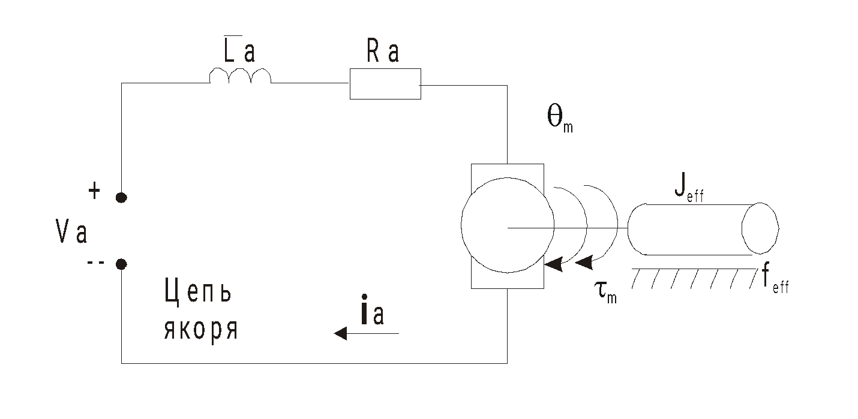

Время выполнения – 30 мин.

Ожидаемый результат:

1) Определяем момент нагрузки, приведенный к валу нагрузки.

2) Определяем момент двигателя, отнесенный к валу двигателя.

3) Согласно закону сохранения энергии приравниваем работу, которая производится нагрузкой, приведенной к валу нагрузки к работе приведенной к валу двигателя.

4) Определяем момент, обеспечиваемый выходным валом двигателя, как сумму моментов.

5) Определяем момент на валу двигателя как линейную зависимость от тока якоря.

6) Определяем прикладываемое к цепи якоря напряжение.

7) Путем преобразования Лапласа определяем изображения выражения для силы тока и момента, обеспечиваемый выходным валом двигателя.

8) Определяем передаточную функцию от напряжения якоря к угловому перемещению вала двигателя:

Критерии оценивания:

- описание не менее пяти пунктов из ожидаемого результата.

2. Для объекта управления, представленного передаточной функцией вида  определить нули и полюса.

Время выполнения – 35 мин.

Ожидаемый результат:

Нули:



Ноль объекта .

Полюса



Полюса объекта:

Компетенции (индикаторы): ПК-2.1, ПК-2.2, ПК-2.3.

3. Определить передаточную функцию представленной на рисунке структурной схемы системы пропорционального управления двигателем постоянного тока привода манипулятора.



Время выполнения – 40 мин.

Ожидаемый результат:

1) Определяем передаточную функцию от напряжения якоря к угловому перемещению вала двигателя.

2) Определяем передаточную функцию от величины рассогласования системы, поступающей на пропорциональный регулятор к напряжению на валу двигателя.

3) Определяем передаточную функцию разомкнутой системы управления с пропорциональным регулятором.

4) Определяем передаточную функцию системы управления от желаемого углового перемещения вала двигателя к его фактическому угловому перемещению, как передаточную функцию замкнутой системы.

Критерии оценивания:

- описание не менее трех пунктов из ожидаемого результата.

Компетенции (индикаторы): ПК-2.1, ПК-2.2, ПК-2.3.

4. Используя программные инструкции устройства числового программного управления «СФЕРА-56» реализовать на языке ARPS программу, позволяющую манипулятору реализовать следующие действия:

Включить питание приводов манипулятора

Определение координат детали

Определение координат приемника

Скорость перемещения фланца 140 мм/с

Подход в точку над деталью на высоте 150 см

Скорость перемещения фланца для последующей операции 100 мм/с

Подход к детали с предварительным размыканием схвата

Смыкание схвата

Скорость перемещения фланца манипулятора 100 мм/с

Подъем детали на высоту 130 см

Перемещение в точку над приемником на высоте 10 см

Размыкание схвата через 40 сек.

Подъем схвата над точкой цели на высоту 120 см

Время выполнения – 40 мин.

Ожидаемый результат:

POWER ON

HERE DETAIL

HERE BOX

SPEED 140

GONEAR DETAIL, 150

SPEED NEXT 100

GO&OPEN DETAIL

CLOSE

SPEED 100

GONEAR DETAIL, 130

GONEAR BOX, 10

ODELAY 40

GONEAR BOX,120

Компетенции (индикаторы): ОПК-1.1, ОПК-1.2, ОПК-2.1, ПК-1.1, ПК-1.2, ПК-3.1.